绝密★启用前
济南市2022年八年级学业水平考试
地理试题
本试题共8页，分选择题部分和非选择题部分，选择题部分满分50分，非选择题部分满分50分。全卷满分100分，考试用时60分钟。
答题前，请考生务必将自己的姓名、座号、准考证号写在答题卡的规定位置，并同时将考点、姓名、准考证号、座号写在试题的规定位置。
答题时，选择题部分每小题选出答案后，用2B铅笔把答题卡上对应题目的答案标号涂黑；如需改动，用橡皮擦干净后，再选涂其他答案标号。非选择题部分，用0.5毫米黑色签字笔在答题卡上题号所提示的答题区域作答。直接在试题上作答无效。
考试结束后，将本试题和答题卡一并交回。
选择题部分 共50分
一、选择题部分共25小题，每小题2分，共50分。每小题给出的四个选项中，只有一个选项最符合题目的要求。
圭（guī）表是我国古代科学家发明的一种天文仪器。“圭”是平放的尺，“表”是垂直于“圭”的杆，“圭”尺上有刻度，用来标示正午日影的长度。济南某学校地理社团利用圭表开展实践活动，验证地理规律。据此完成下面小题。
1. 观测正午日影时，圭表摆放正确的是（ ）
A. 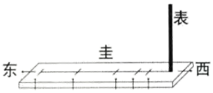 B. 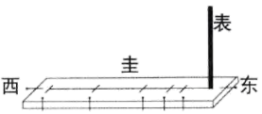 C. 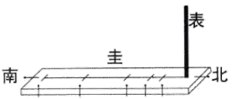 D. 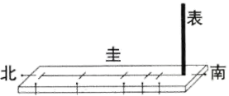
2. 观测发现，从9月10日至次年1月10日，正午日影（ ）
A. 一直变长 B. 一直变短 C. 先变长后变短 D. 先变短后变长
3. 利用圭表测得的数据，可以验证（ ）
A. 地球是个球体 B. 地球公转的方向是自西向东
C. 地球公转的周期是一年 D. 不同经度的地方时间不同
国家跳台滑雪中心在建设中充分考虑环境因素，并融入中国元素，整个建筑形似“如意”，被称为“雪如意”。俱乐部位于山顶，如同“柄首”，形赛道仿佛是“柄身”，比赛结束区如同“柄尾”。左图为实景图，右图为等高线示意图。据此完成下面小题。
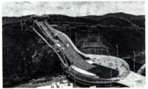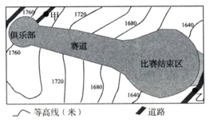
4. 图中甲、乙两地的相对高度范围是（ ）
A. 60-100米 B. 100-140米 C. 140-180米 D. 180-220米
5. 为了减弱风对比赛的影响，跳台滑雪比赛场地最适宜修建在（ ）
A. 山间谷地 B. 山脊 C. 陡崖 D. 河流沿岸
柑橘是原产于我国热带、亚热带的水果，后来通过贸易往来传播到世界各地。下图为柑橘分布示意图。据此完成下面小题。
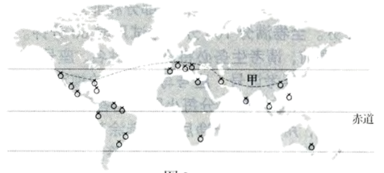
6. 柑橘种植最北界位于（ ）
A. 亚洲 B. 欧洲 C. 北美洲 D. 非洲
7. 甲地柑橘种植界线偏南，其影响因素主要是（ ）
A. 纬度位置 B. 海陆位置 C. 地形地势 D. 人类活动
下图为四个国家位置轮廓示意图。据此完成下面小题。
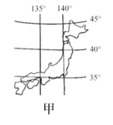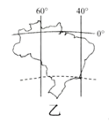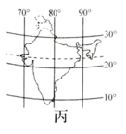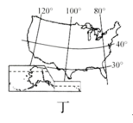
8. 四个国家中，主要位于热带是（ ）
A. 甲和乙 B. 乙和丙 C. 乙和丁 D. 丙和丁
9. 关于四个国家的经济特点说法正确的是（ ）
A. 甲国服务外包产业发展迅速 B. 乙国的季风气候导致粮食生产不稳定
C. 丙国农业实现了地区生产专业化 D. 丁国是世界最发达的工业国家
10. 关于四个国家的文化特色说法正确的是（ ）
A. 甲国人饮食以牛羊肉和奶酪为主 B. 乙国的桑巴舞体现多种文化的融合
C. 丙国是黑种人的故乡 D. 丁国文化是东西方文化兼容的典型
澳大利亚地广人稀，矿产资源丰富，是世界矿产品主要出口国之一，被称为“坐在矿车上的国家”。澳大利亚的铁矿品质优，但是本国钢铁工业规模小。钢铁工业生产需要大量的铁矿石和煤炭，耗水量大，需要充足的劳动力。下图为澳大利亚矿产、钢铁工业中心分布示意图。据此完成下面小题。
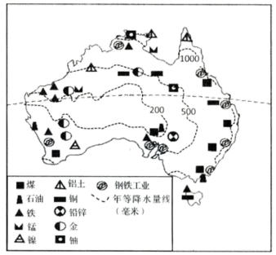
11. 澳大利亚的钢铁工业中心主要分布在（ ）
A. 内陆地区 B. 西部沿海 C. 北部沿海 D. 东部和南部沿海
12. 澳大利亚钢铁工业规模小的主要原因是（ ）
①铁矿和煤矿分布区相距遥远 ②钢铁工业中心煤炭资源匮乏
③钢铁工业中心水资源匮乏 ④人口少，劳动力短缺
A. ①② B. ②③ C. ①④ D. ③④
下图为我国人口资料组图。据此完成下面小题。
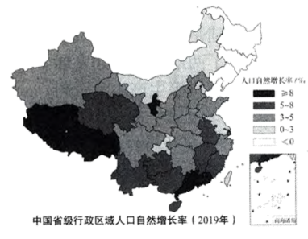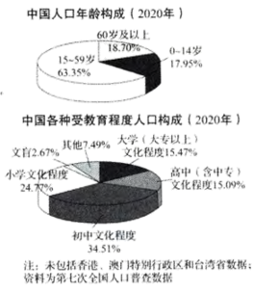
13. 2019年，我国（ ）
A. 东北三省人口自然增长快 B. 广东省人口自然增长慢
C 海南省人口自然增长较慢 D. 西藏自治区人口自然增长快
14. 2020年，我国（ ）
A 60岁及以上人口所占比例最低 B. 劳动力充足，养老负担轻
C. 初中及以上文化程度人口约占50% D. 文盲率低，仅占2.67%
黄河含沙量巨大，河水携带大量泥沙在入海口处形成了“黄龙入海”的景观。下图为黄河三角洲示意图及“黄龙入海”景观图。据此完成下面小题。
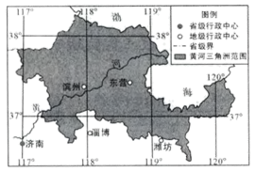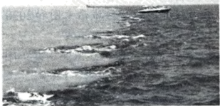
15. 黄河中游含沙量最大的季节一般出现在（ ）
A. 春季 B. 夏季 C. 秋季 D. 冬季
16. 下列人类活动会对“黄龙入海”现象起到减弱作用的是（ ）
①黄河沿岸城市大量引水 ②中游植树种草 ③小浪底调水调沙 ④下游加固堤坝
A. ①② B. ①③ C. ②③ D. ②④
我国的农民画是对当地生产生活的生动写照，具有明显的地域特色。下图为甲、乙两地的农民画。据此完成下面小题。
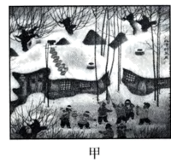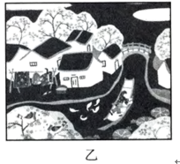
17. 关于甲地和乙地的叙述，正确的是（ ）
A. 甲地是乡村，以农业生产为主 B. 乙地是城市，以工业生产为主
C. 甲地人正在过端午节 D. 乙地人的主食是面食
18. 乙地屋顶坡度大，主要作用是（ ）
A. 通风散热防潮 B. 防寒防风保暖 C. 便于雨水下泄 D. 防止台风破坏
19. 关于香港、澳门和台湾的叙述正确的是（ ）
A. 台湾隔海峡与浙江省相望，物产丰富，是富饶的宝岛
B. 目前台湾经济以农产品加工为主，祖国大陆是台湾重要的贸易伙伴
C. 香港制造业与广东服务业的合作模式促进了两地经济共同发展
D. 祖国内地为港澳提供淡水、食品、原料和燃料等生产生活资料
新疆阿勒泰地区的牧民几千年来一直保持着游牧生活，每年3月过后，牧民从冬牧场出发向北到春牧场；6月底去高山上的夏牧场；8月下旬向秋牧场转移；11月下旬再次回到冬牧场。这里的羊有“千里羊”的美称，因其自4月出生后到出栏（长到屠宰重量）往往转场近千里。下图为阿勒泰地区牧民转场路线示意图。据此完成下面小题。
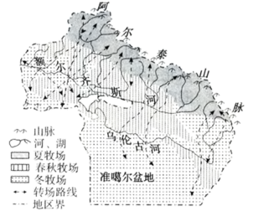
20. 冬牧场主要分布在（ ）
A. 阿尔泰山南麓 B. 额尔齐斯河支流沿岸
C. 准噶尔盆地 D. 额尔齐斯河沿岸
21. “千里羊”出栏时间及理由正确的是（ ）
A. 春季——此时出栏经济效益高 B. 夏季——夏季牧场载畜量小
C. 秋季——减轻冬季牧场载畜压力 D. 冬季——此时羊群膘肥体壮，生长迅速
22. 牧民在一个地方逗留的时间最多不能超过14天，夏季一般10天左右就要搬家。这样做的主要目的是（ ）
A. 避开泥石流 B. 保护草原 C. 避开猛兽侵袭 D. 方便管理
下图为淮海经济区核心区域示意图和2020年淮海经济区核心区域城市经济与人口比较图。据此完成下面小题。
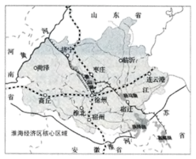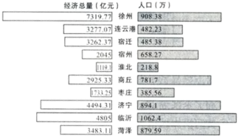
23 淮海经济区核心区域（ ）
A. 位于晋、鲁、豫、皖交界处 B. 位于地势第二阶梯，以高原为主
C. 位于暖温带、半湿润地区 D. 河流水量大，汛期长，无结冰期
24. 徐州对淮海经济区具有较强的辐射作用，主要表现在（ ）
①是淮海经济区核心区域的中心城市
②通过京沪铁路和陇海铁路辐射周边
③利用京杭运河的水运联系南北
④是淮海经济区核心区域经济总量最高、人口最多的城市
A. ①②③ B. ②③④ C. ①②④ D. ①③④
25. “徐州制造”从中国走向世界，很多工程机械产品在世界居领先水平，主要依托的是（ ）
A. 矿产资源丰富 B. 技术创新 C. 消费市场广阔 D. 劳动力资源丰富
非选择题部分 共50分
26. 位置是学习区域地理的基础。分析地理位置是认识世界、欣赏世界的钥匙。下图为世界国家和地区分布示意图。结合图文资料，完成下列要求。
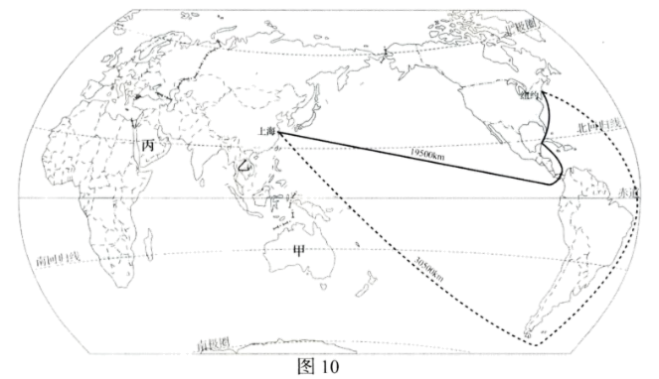
（1）请将图中甲、乙、丙三地与其所在区域名称和位置特点对号入座。
①中东 ②澳大利亚 ③东南亚
A十字路口 B三洲五海之地 C独占一个大陆
填数字 填字母
（ ）——甲——（ ）
（ ）——乙——（ ）
（ ）——丙——（ ）
（2）特殊的地理位置造就了南极地区特殊的自然环境，为科学研究提供了领域广阔的天然实验室。根据所学知识完成关系图。
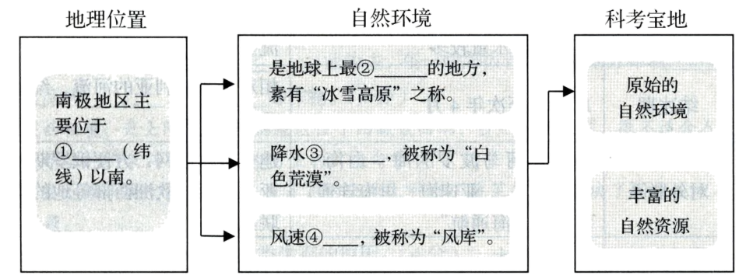
①______②______③______④______。
（3）1914年，巴拿马运河竣工通航，成为世界重要的航运通道，被誉为“世界桥梁”。说出“世界桥梁”的含义及其重要性。
27. 中国有一条人口地理分界线—“黑河-腾冲线”（也叫“胡焕庸线”），俄罗斯也有一条人口地理分界线—“圣彼得堡-图瓦共和国线”（简称“圣图线”）。图1为俄罗斯人口分布示意图，图2为伏尔加河五海通航示意图。结合图文资料，完成下列要求。
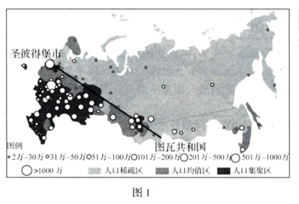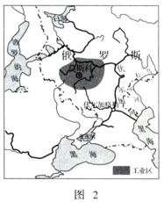
（1）判断正误。对的打填正确，错的打填错误。
①俄罗斯地跨亚洲和欧洲，亚洲部分面积广大，是个传统的亚洲国家。 （ ）
②“圣图线”呈西北—东南走向，此线西南部人口稠密，东北部人口稀疏。 （ ）
③西西伯利亚平原人口集中分布在南部，原因是纬度较低，热量较充足。 （ ）
④中国人口分布差异主要受气温影响，俄罗斯人口分布差异主要受降水影响。 （ ）
伏尔加河被俄罗斯人誉为“母亲伏尔加”。该河货运量占全国内河货运总量的2/3，客运量占一半以上，是俄罗斯航运价值最高的河流。
（2）分析伏尔加河航运价值高的原因，填写下列表格。
自然原因 | 长度 | 全长3600千米，是欧洲第一长河 | 通航里程①________
自然原因 | 流速 | 流经②________平原 | 流速慢，水流平稳
自然原因 | 流量 | 年平均降水量较多 | 流量③________
自然原因 | 结冰期 | 11月末至次年4月 | 相对于西伯利亚的河流，结冰期④________
人文原因 | 对外联系 | 通过运河与波罗的海、白海、⑤________、亚速海、里海连通、称为“五海通航” | 建立了水运网，方便俄罗斯和中亚、西亚、欧洲西部等地的交通联系
人文原因 | 流域人口 | 人口密度大 | 运输需求量大
人文原因 | 流域经济 | 流经以⑥________为中心的工业区 | 运输需求量大

（3）俄罗斯政府一直推进西伯利亚开发计划，说出西伯利亚地区具有的开发条件。
28. 我国疆域辽阔，各地地理环境差异很大，即使在同一区域，也存在着明显的差异。图1为狮泉河流域图，图2为西藏自治区农牧业分布图，图3为阿里与西藏其他地区平均海拔比较图，图4为西藏自治区年降水量分布示意图。结合图文资料，完成下列要求。
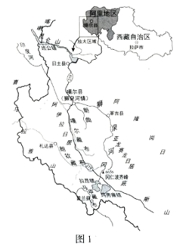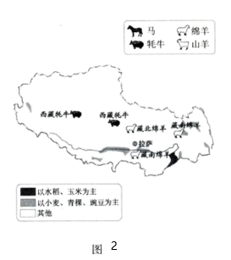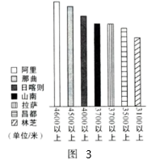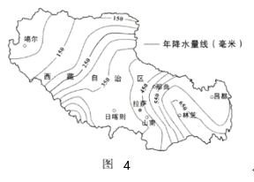
（1）西藏自治区农业类型以________业为主，在一些海拔较低的地区分布着________农业，种植喜温凉的________、________等作物。
“藏西秘境，天上阿里”。阿里地区位于西藏最西端，自然条件恶劣，很不适合人类生存。但位于噶尔县的狮泉河镇，却成为阿里的“生命中心”。近年来，这里的人们利用滴灌、无土栽培、温室大棚等现代农业技术，在荒芜的土地上种出了蔬菜瓜果，解决了困扰当地人“吃菜难”的问题。
（2）分析阿里地区不适合人类生存的原因。
（3）分析狮泉河镇成为阿里“生命中心”的自然条件，并说明该地利用上述农业技术的原因。
29. 土地是人类的衣食之源、立国之本。图1为中国土地利用类型构成图，图2为中国连片面积较大的梯田分布示意图，图3为我国耕地等级比例示意图。结合图文资料，完成下列要求。
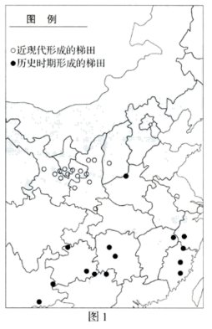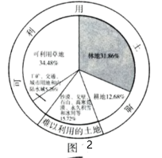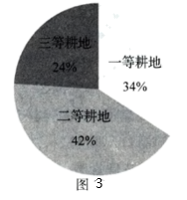
（1）说出我国土地利用类型的构成特点。
梯田，山区人民农耕智慧的结晶。按照形成时间可分为历史时期形成的梯田和近现代形成的梯田（见图1）。由于自然条件不同，南北方的梯田存在较大差异。
（2）比较南北方梯田的差异，完成下列填空。
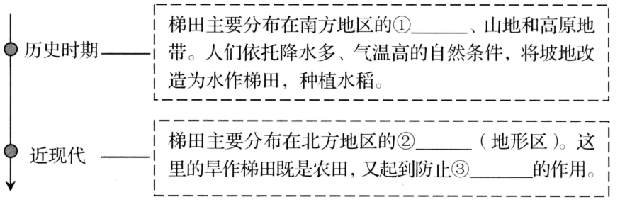
①________②________③________。
随着农业机械化水平的提高，城市人口的增加，部分地区的梯田被废耕。
（3）分析梯田被废耕的原因，并为梯田今后的发展方向提出合理化建议。
综合各种指标，我国耕地可划分为三个质量等级（见图3），一等为最好，三等为最差。
（4）针对我国耕地现状，提出在耕地利用中需采取的措施。

